|  |  |
| --- | --- |
| División/Departamento: | Laboratorio de Análisis de Movimientos / Traumatología / Hospital Universitario Infantil Niño Jesús |

|  |
| --- |
| Análisis del Sistema de Información  Proyecto Nº: LAM01  **Laboratorio de Análisis de Movimientos** |

**Revisado por**

| Rol | Nombre | Cargo | Fecha |
| --- | --- | --- | --- |
| **Impulsor del proyecto** | Andrés Castillo Sanz |  |  |
| **Representante de cliente interno 1** |  |  |  |
| **Representante de cliente interno 2** |  |  |  |
| **Ejecutor principal** |  |  |  |
|  |  |  |  |

| Control de Calidad |  | PMO |  |
| --- | --- | --- | --- |

**Control de Versión de la Plantilla**

**Control de Versión del Documento**

**Historial de Cambios**

| Versión | Autor | Revisado por: | Fecha |
| --- | --- | --- | --- |
|  |  |  |  |
|  |  |  |  |

**Cambios**

| Versión | Cambios |
| --- | --- |
|  |  |
|  |  |

**ÍNDICE DE CONTENIDOS**

1. INTRODUCCIÓN 5

1.1. Propósito del documento 5

1.2. Definiciones, Acrónimos y Abreviaturas 5

1.3. Referencias 5

2. Identificación de subsistemas de análisis 6

2.1. Diagrama contextual 6

2.1.1. Diagrama 6

3. Análisis de los Casos de Uso. 7

3.1. Diagramas de negocio 7

3.1.1. Situación final 7

3.2. Diagramas de actividad 9

3.2.1. Flujo principal 10

3.2.1.1. Act 01 - Proceso de flujo de trabajo: login 11

3.2.1.2. Act 02 - Proceso de flujo de trabajo: logout 12

3.2.1.3. Act 03 - Proceso de flujo de trabajo: recordar contraseña 13

3.2.1.4. Act 04 - Proceso de flujo de trabajo: alta de paciente 14

3.2.1.5. Act 05 - Proceso de flujo de trabajo: búsqueda de paciente 15

3.2.1.6. Act 06 - Proceso de flujo de trabajo: búsqueda de paciente 16

3.2.1.7. Act 07 - Proceso de flujo de trabajo: edición de paciente 17

3.2.1.8. Act 08 - Proceso de flujo de trabajo: listado de exploraciones 18

3.2.1.9. Act 09 - Proceso de flujo de trabajo: alta exploración 19

3.2.1.10. Act 10 - Proceso de flujo de trabajo: detalle exploración 20

3.2.1.11. Act 11 - Proceso de flujo de trabajo: edición de exploración 21

3.2.1.12. Act 12 - Proceso de flujo de trabajo: alta de video 22

3.2.1.13. Act 13 - Proceso de flujo de trabajo: detalle de video 23

3.2.1.14. Act 14 - Proceso de flujo de trabajo: visualizar video 24

3.2.1.15. Act 15 - Proceso de flujo de trabajo: listado de gráficas 25

3.2.1.16. Act 16 - Proceso de flujo de trabajo: detalle gráfica 26

3.2.1.17. Act 17 - Proceso de flujo de trabajo: listado de videos 27

3.2.1.18. Act 18 - Proceso de flujo de trabajo: login web 28

3.2.1.19. Act 19 - Proceso de flujo de trabajo: logout web 29

3.2.1.20. Act 21 - Proceso de flujo de trabajo: búsqueda de usuarios 30

3.2.1.21. Act 22 - Proceso de flujo de trabajo: alta de usuarios 31

3.2.1.22. Act 23 - Proceso de flujo de trabajo: editar usuario 32

3.2.1.23. Act 24 - Proceso de flujo de trabajo: eliminar usuario 33

3.2.1.24. Act 25- Proceso de flujo de trabajo: subir ficheros EMT 34

3.2.1.25. Act 26- Proceso de flujo de trabajo: búsqueda de pacientes 35

3.2.1.26. Act 27- Proceso de flujo de trabajo: edición de paciente web 36

3.2.1.27. Act 28- Proceso de flujo de trabajo: detalle de paciente web 37

4. Modelo de datos 38

4.1. Modelo conceptual y lógico de datos 38

1. INTRODUCCIÓN
   1. Propósito del documento

El objetivo de este documento es la obtención de una especificación detallada del sistema de información que satisfaga las necesidades de información de los usuarios y sirva de base para el posterior diseño del sistema.

Para el análisis detallado se utilizaran diagramas UML y notación BPMN para la realización de los procesos de negocio.

El documento está orientado a guiar el proceso de análisis e implementación del sistema y está basado en el documento de Análisis del Sistema de Información (ASI) de Metrica v3 tras su adaptación a la metodología de [LA EMPRESA]

* 1. Definiciones, Acrónimos y Abreviaturas

| Nombre/Acrónimo | Definición |
| --- | --- |
| Act | Actividad |
| CdU | Caso de Uso |
| DFD | Diagrama de Flujo de Datos |
|  |  |

* 1. Referencias

|  |  |  |
| --- | --- | --- |
| **Ref. No.** | **Nombre Documento** | **Ubicación** |
| 1 | Metodología de Desarrollo | http://intranet.[LA EMPRESA].es/SecretariaGeneral/Tecnologias/DesarrolloeIntegracion/Documentacin%20Explotacion%20y%20Desarrollo/METODOLOGIA/ |
| 2 | Documento de Requisitos del Sistema | http://intranet.[LA EMPRESA].es/SecretariaGeneral/Tecnologias/Proyectos/*REF_TITULO_DEL_PROYECTO* |
| 3 | Metrica v3 | <http://www.csae.map.es/csi/metrica3/> |
|  |  |  |

1. Identificación de subsistemas de análisis
   1. Diagrama contextual

El diagrama de contexto muestra las interacciones que realiza un sistema con su entorno (entidades externas), estas pueden ser otros sistemas, sectores internos a la organización, o factores externos a la misma. Este diagrama muestra el funcionamiento del sistema de forma general.

* + 1. Diagrama

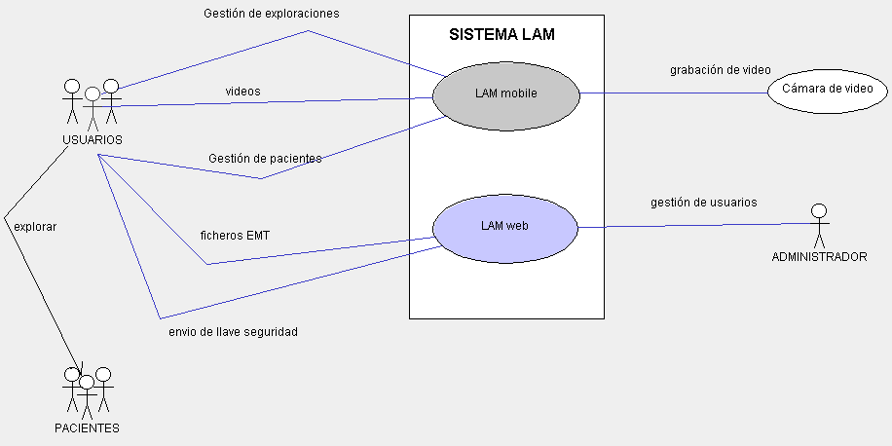

1. Análisis de los Casos de Uso.
   1. Diagramas de negocio
      1. Situación final

El siguiente diagrama realizado en notación BPMN muestra como se desarrollará el proceso de negocio tras la implantación de la solución. Muestra todos los procesos de negocio relacionados con el sistema.

* **Proceso de negocio general desde interfaz móvil:**

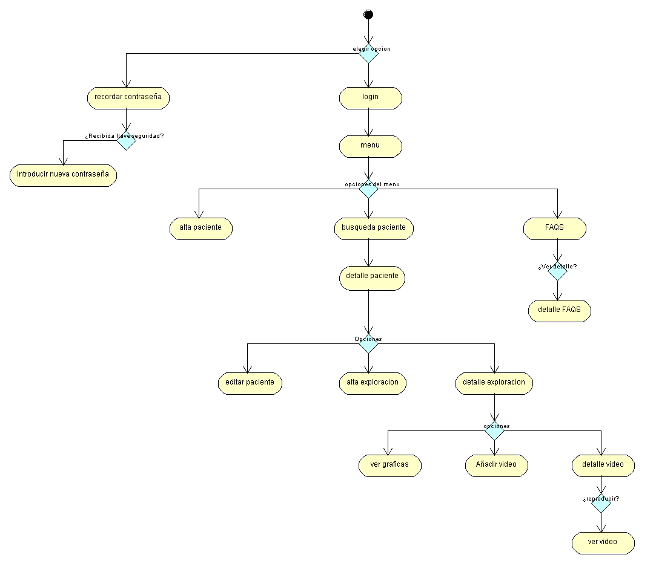

* **Proceso de negocio general desde interfaz web:**

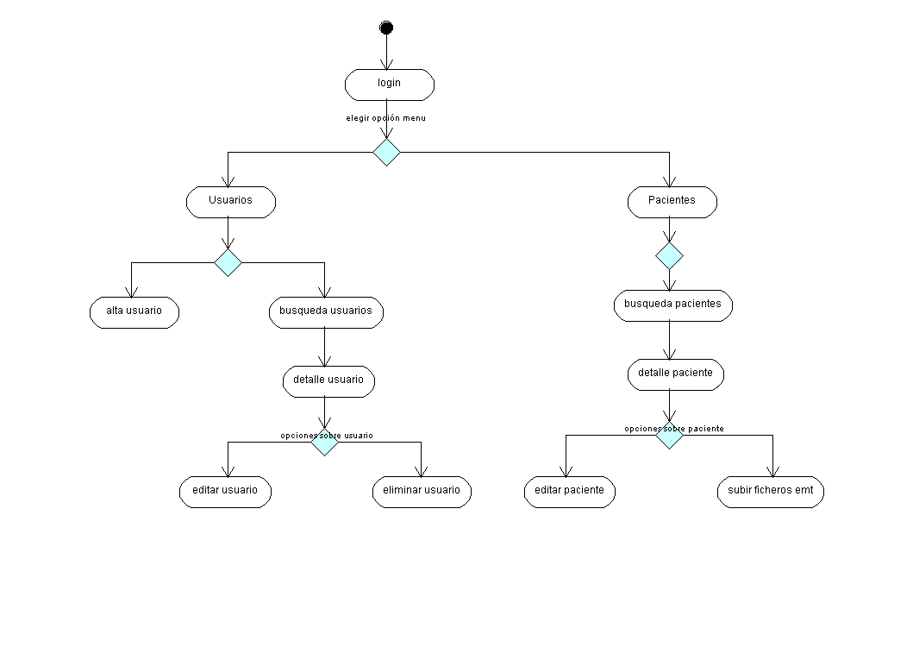

* 1. Diagramas de actividad

El diagrama de actividad muestra las actividades que deben ser realizadas en los distintos casos de uso, así como las distintas rutas que pueden irse desencadenando en el mismo.

* Matriz de trazabilidad

La matriz de trazabilidad relaciona los casos de uso establecidos en el Documento de Requisitos (Ref.2) con los distintos diagramas de actividad correspondientes.

|  |  |
| --- | --- |
| **Caso de Uso** | **Diagrama** |
| CDU-01 | ACT-01 |
| CDU-02 | ACT-02 |
| CDU-03 | ACT-03 |
| CDU-04 | ACT-04 |
| CDU-05 | ACT-05 |
| CDU-06 | ACT-06 |
| CDU-17 | ACT-07 |
| CDU-07 | ACT-08 |
| CDU-08 | ACT-09 |
| CDU-09 | ACT-10 |
| CDU-18 | ACT-11 |
| CDU-10 | ACT-17 |
| CDU-11 | ACT-12 |
| CDU-12 | ACT-13 |
| CDU-13 | ACT-14 |
| CDU-14 | ACT15 |
| CDU-15 | ACT16 |
| CDU-19 | ACT-18 |
| CDU-20 | ACT-19 |
| CDU-21 | ACT-21 |
| CDU-22 | ACT-22 |
| CDU-23 | ACT-23 |
| CDU-24 | ACT-24 |
| CDU-25 | ACT-25 |
| CDU-26 | ACT-26 |
| CDU-27 | ACT-27 |
| CDU-28 | ACT-28 |
| CDU-01 | ACT-01 |
| CDU-02 | ACT-02 |
| CDU-03 | ACT-03 |
| CDU-04 | ACT-04 |
| CDU-05 | ACT-05 |
| CDU-06 | ACT-06 |
| CDU-17 | ACT-07 |
| CDU-07 | ACT-08 |
| CDU-08 | ACT-09 |
| CDU-09 | ACT-10 |
| CDU-18 | ACT-11 |
| CDU-10 | ACT-17 |
| CDU-11 | ACT-12 |
| CDU-12 | ACT-13 |
| CDU-13 | ACT-14 |
| CDU-14 | ACT15 |
| CDU-15 | ACT16 |
| CDU-19 | ACT-18 |
| CDU-20 | ACT-19 |
| CDU-21 | ACT-21 |
| CDU-22 | ACT-22 |
| CDU-23 | ACT-23 |
| CDU-24 | ACT-24 |
| CDU-25 | ACT-25 |
| CDU-26 | ACT-26 |
| CDU-27 | ACT-27 |
| CDU-28 | ACT-28 |

A continuación se representan los distintos procesos de flujo de trabajo para la realización de las distintas actividades.

* + 1. Flujo principal
       1. Act 01 - Proceso de flujo de trabajo: login

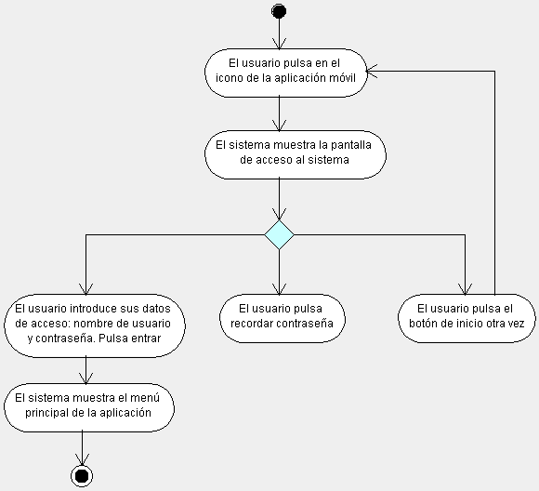

* + - 1. Act 02 - Proceso de flujo de trabajo: logout

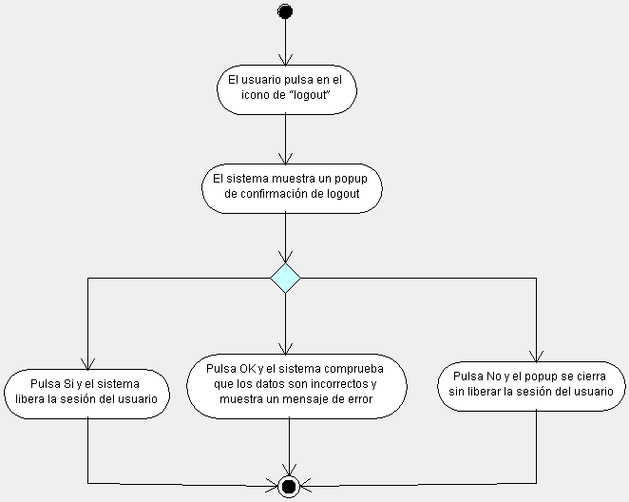

* + - 1. Act 03 - Proceso de flujo de trabajo: recordar contraseña

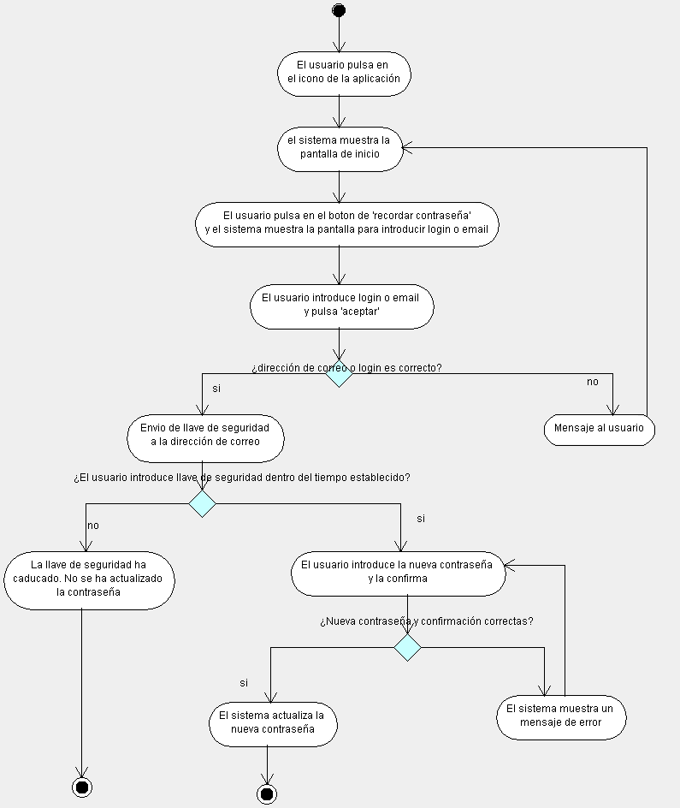

* + - 1. Act 04 - Proceso de flujo de trabajo: alta de paciente

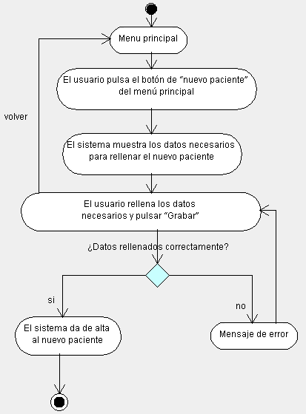

* + - 1. Act 05 - Proceso de flujo de trabajo: búsqueda de paciente

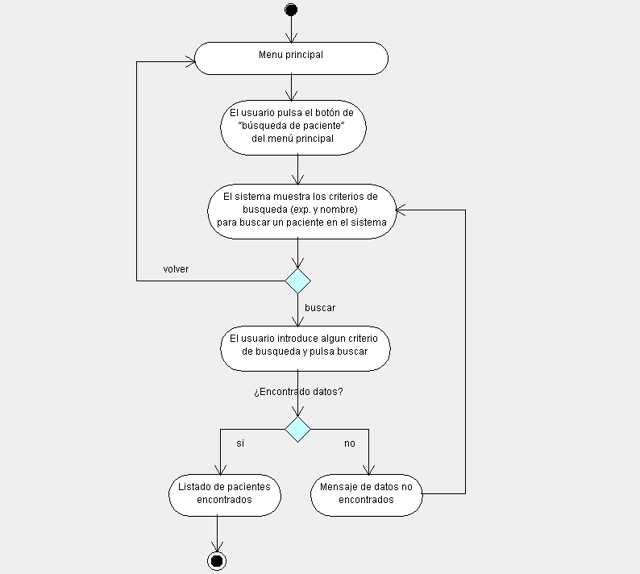

* + - 1. Act 06 - Proceso de flujo de trabajo: búsqueda de paciente

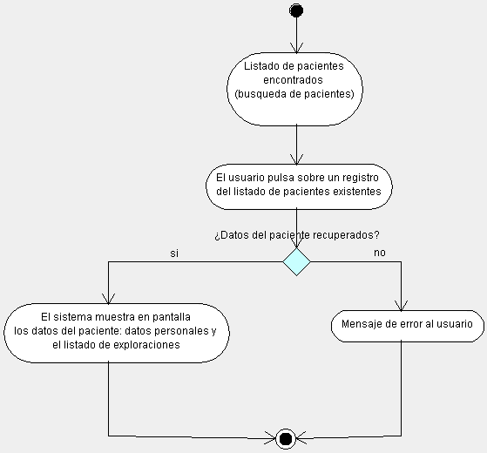

* + - 1. Act 07 - Proceso de flujo de trabajo: edición de paciente

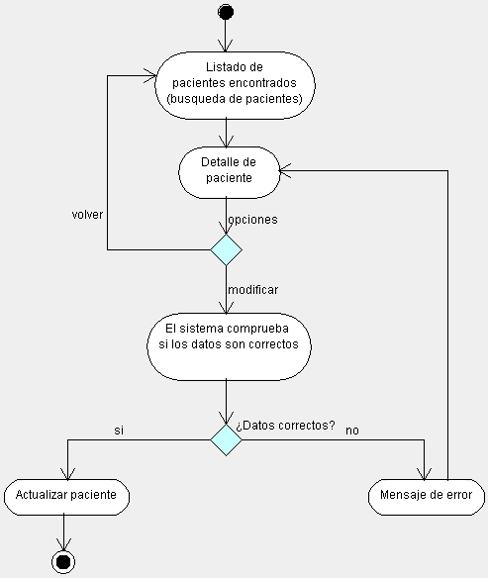

* + - 1. Act 08 - Proceso de flujo de trabajo: listado de exploraciones

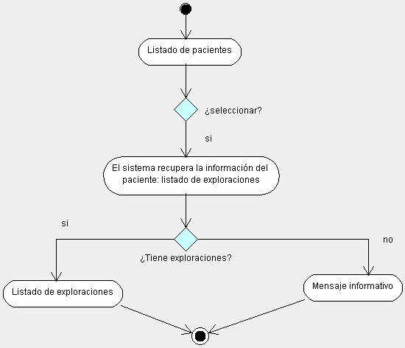

* + - 1. Act 09 - Proceso de flujo de trabajo: alta exploración

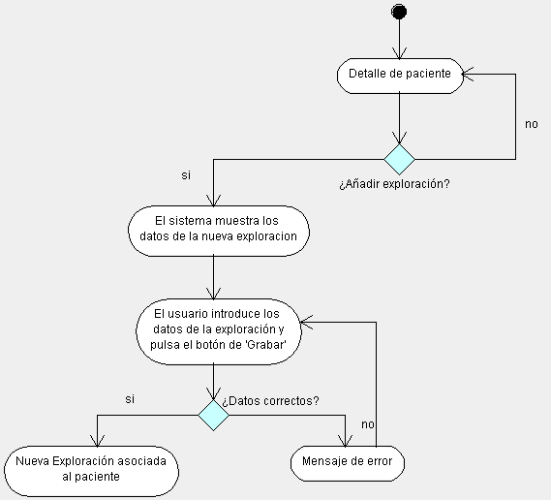

* + - 1. Act 10 - Proceso de flujo de trabajo: detalle exploración

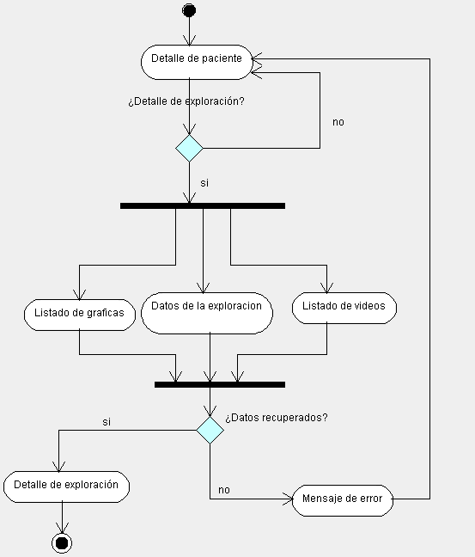

* + - 1. Act 11 - Proceso de flujo de trabajo: edición de exploración

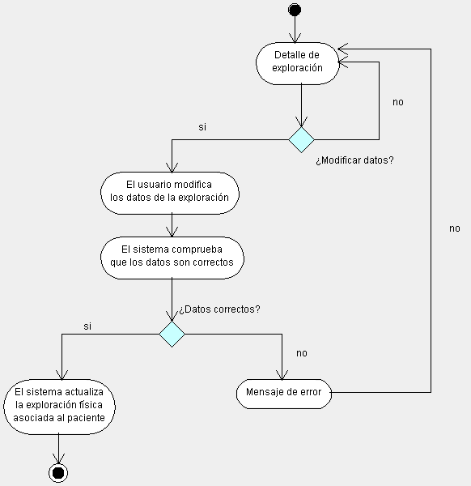

* + - 1. Act 12 - Proceso de flujo de trabajo: alta de video

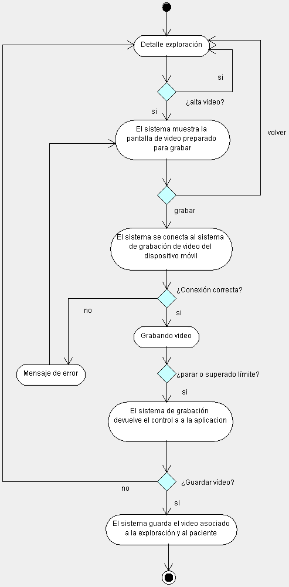

* + - 1. Act 13 - Proceso de flujo de trabajo: detalle de video

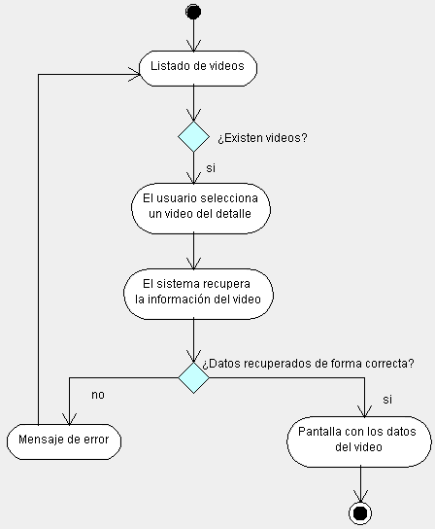

* + - 1. Act 14 - Proceso de flujo de trabajo: visualizar video

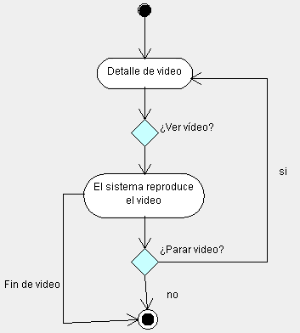

* + - 1. Act 15 - Proceso de flujo de trabajo: listado de gráficas

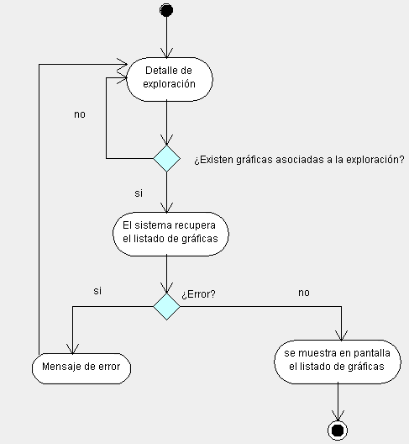

* + - 1. Act 16 - Proceso de flujo de trabajo: detalle gráfica

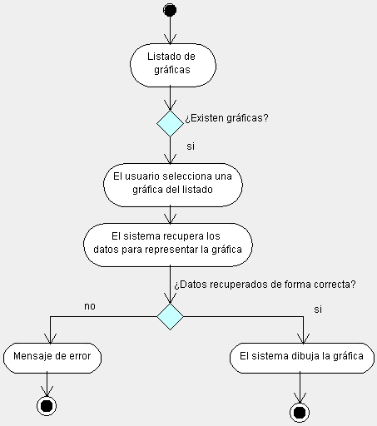

* + - 1. Act 17 - Proceso de flujo de trabajo: listado de videos

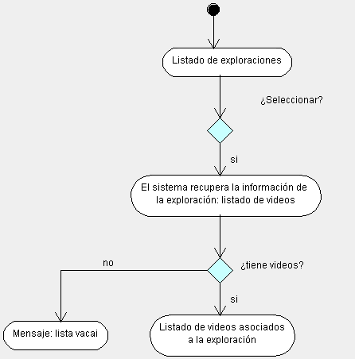

* + - 1. Act 18 - Proceso de flujo de trabajo: login web

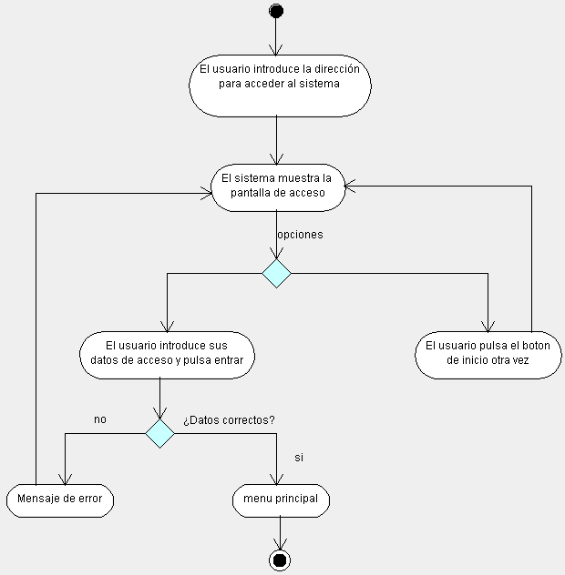

* + - 1. Act 19 - Proceso de flujo de trabajo: logout web



* + - 1. Act 21 - Proceso de flujo de trabajo: búsqueda de usuarios

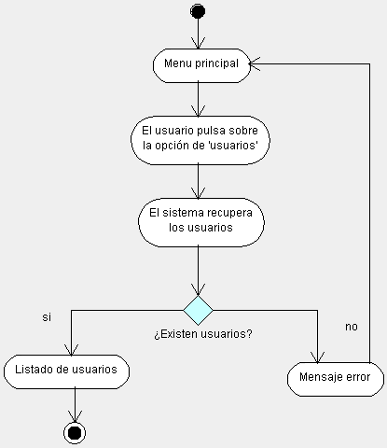

* + - 1. Act 22 - Proceso de flujo de trabajo: alta de usuarios

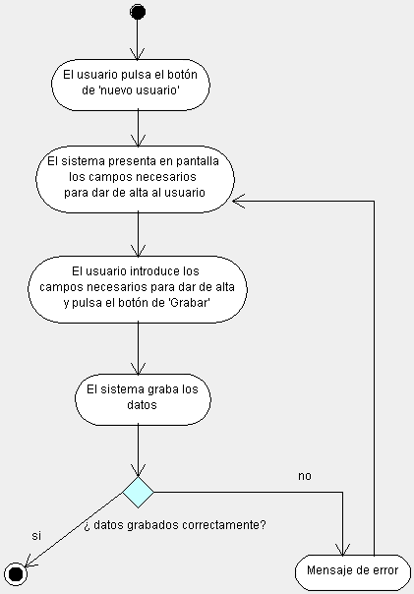

* + - 1. Act 23 - Proceso de flujo de trabajo: editar usuario

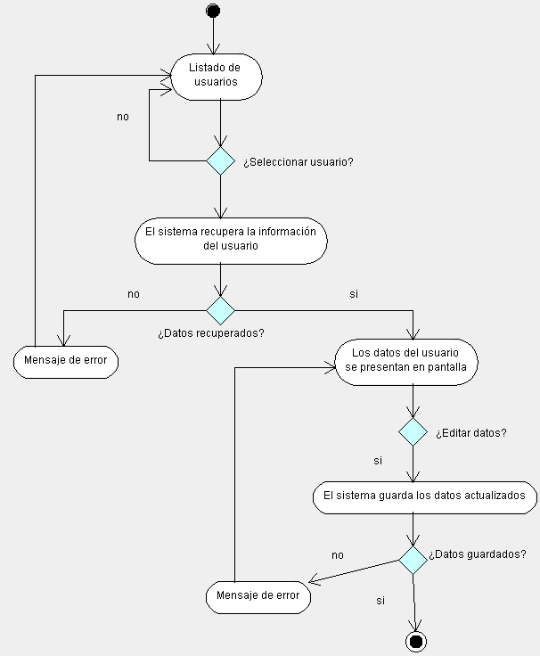

* + - 1. Act 24 - Proceso de flujo de trabajo: eliminar usuario

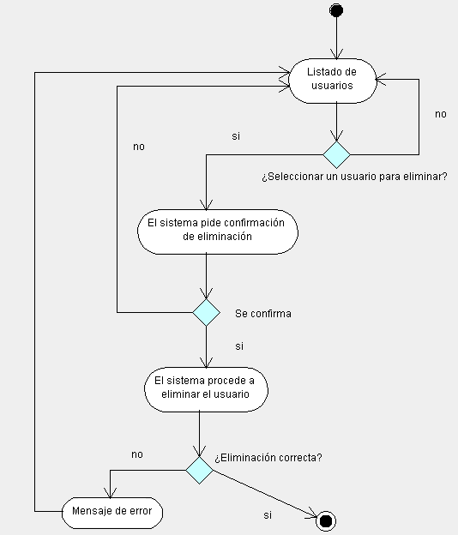

* + - 1. Act 25- Proceso de flujo de trabajo: subir ficheros EMT

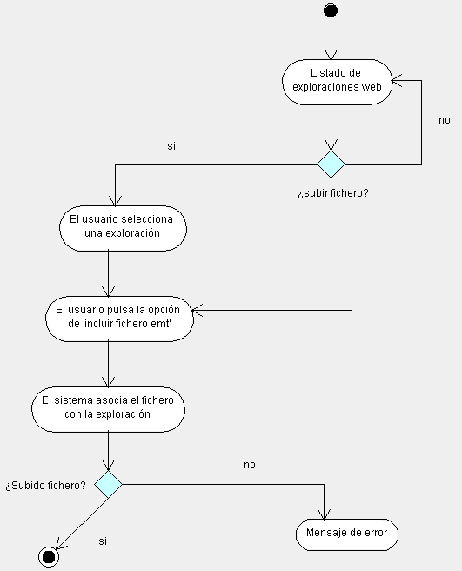

* + - 1. Act 26- Proceso de flujo de trabajo: búsqueda de pacientes

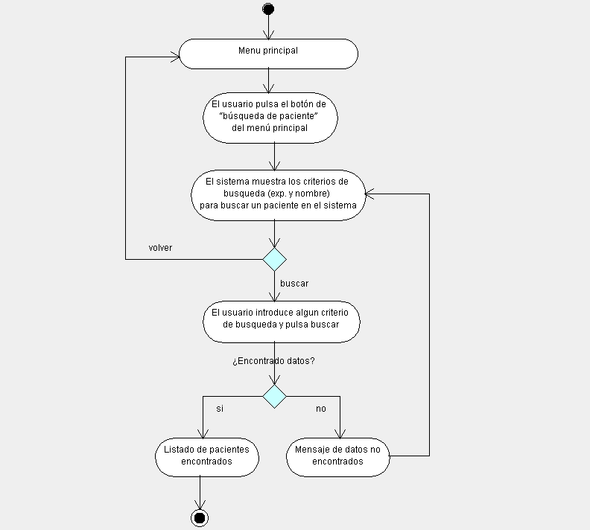

* + - 1. Act 27- Proceso de flujo de trabajo: edición de paciente web

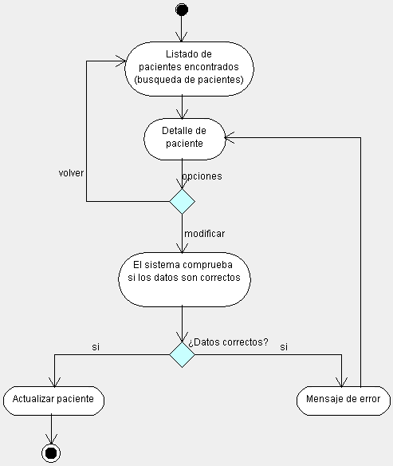

* + - 1. Act 28- Proceso de flujo de trabajo: detalle de paciente web

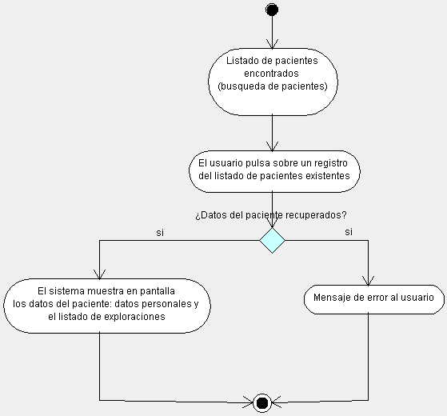

1. Modelo de datos

Mediante la elaboración del modelo de datos se identifican las necesidades de información de cada uno de los procesos que conforman el sistema de información, con el fin de obtener un modelo de datos que contemple todas las entidades, relaciones, atributos y reglas de negocio necesarias para dar respuesta a dichas necesidades.

* 1. Modelo conceptual y lógico de datos

Diagrama general de entidades:

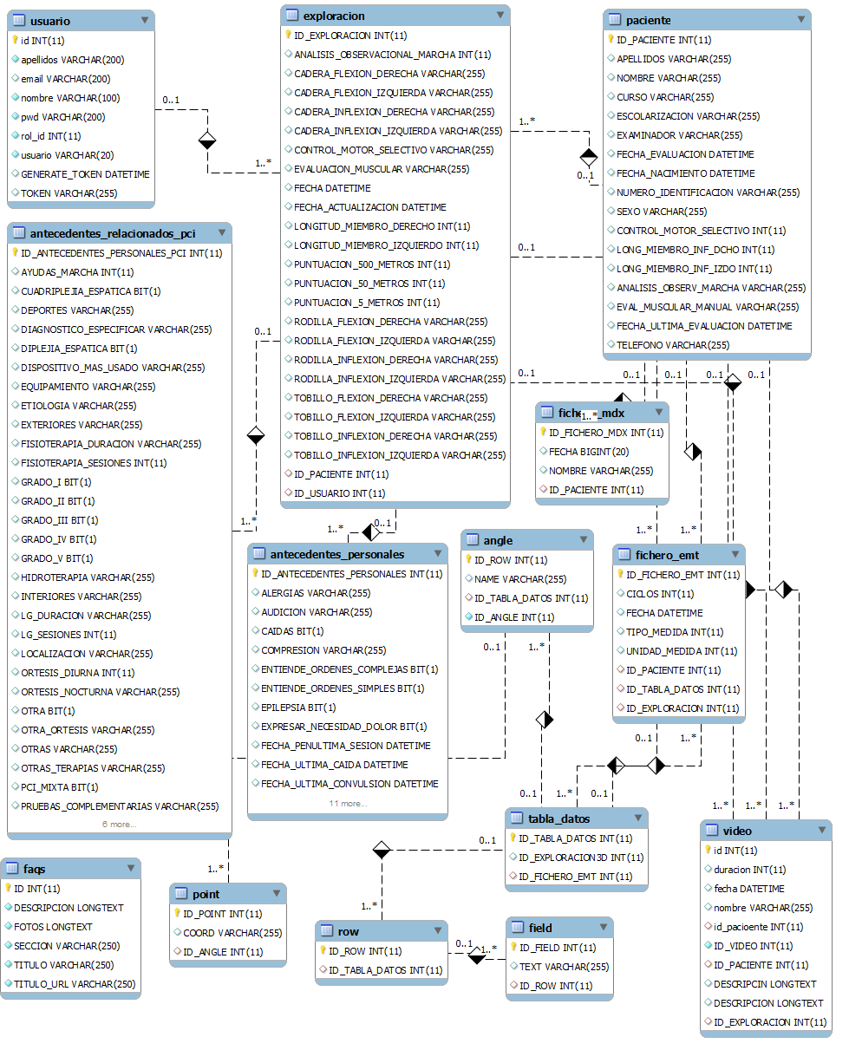

Diagrama detallado de la parte de exploración:

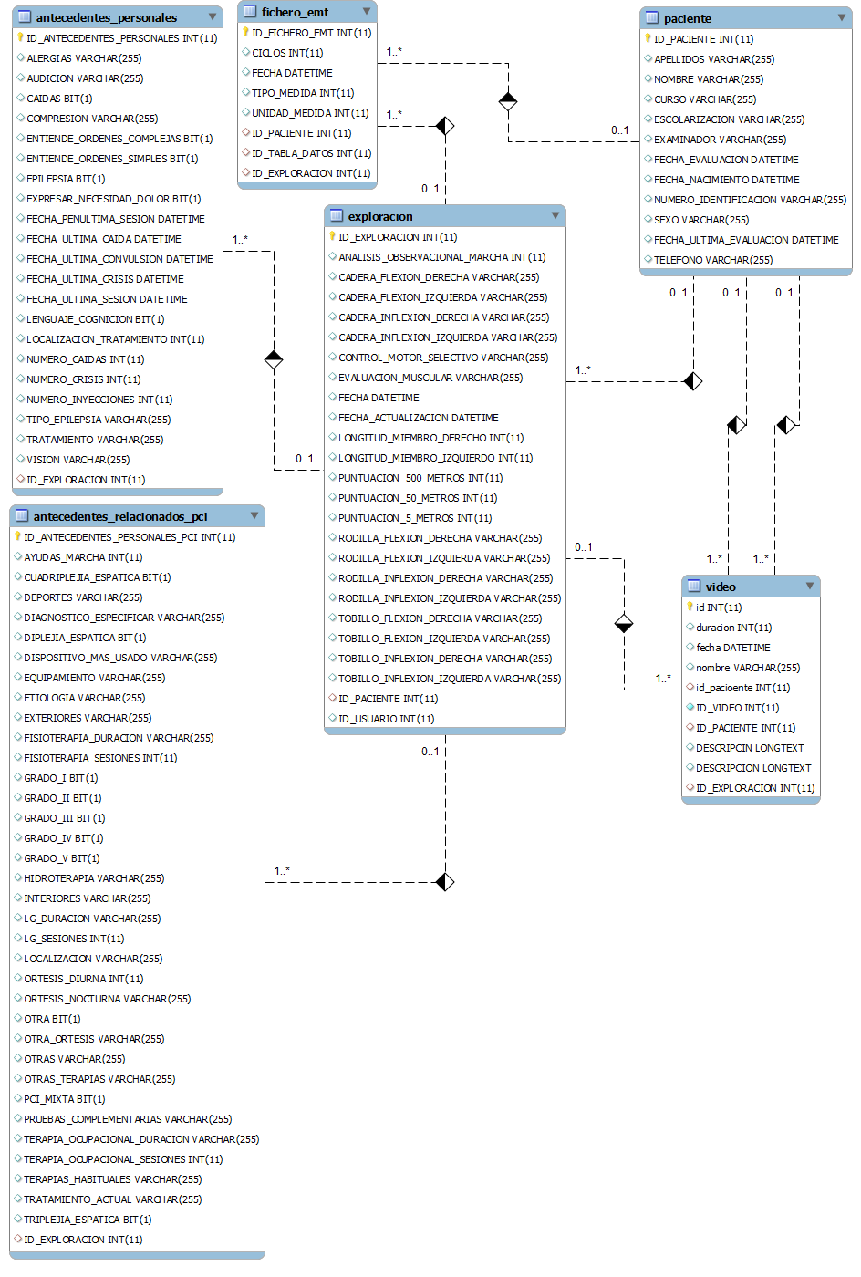

|  |  |  |  |
| --- | --- | --- | --- |
| **ENTIDAD:** **USUARIO** | | | |
| En la entidad usuario se almacenan todos los usuarios que accederán al sistema. Usuarios con rol de ‘Administrador’ y ‘Usuario’. | | | |
| **ATRIBUTO** | **TIPO** | **IDENTIFICADOR** | **COMENTARIOS** |
| **ID** | INT(11) | NOT NULL AUTO_INCREMENT | **Clave primaria** |
| APELLIDOS | VARCHAR(200) | NOT NULL | Apellidos |
| EMAIL | VARCHAR(200) | NULL DEFAULT NULL | Dirección de correo asociada |
| NOMBRE | VARCHAR(100) | NOT NULL | Nombre del usuario |
| PWD | VARCHAR(200) | NOT NULL | Contraseña de acceso |
| ROL_ID | INT(11) | NOT NULL | Rol del usuario: Administrador o Usuario. |
| USUARIO | VARCHAR(20) | NOT NULL | Login del usuario |
| GENERATE_TOKEN | DATETIME | NULL DEFAULT NULL | Tiempo de caducidad de la llave de seguridad en caso de solicitar ‘recordar contraseña’ |
| TOKEN | VARCHAR(255) | NULL DEFAULT NULL | Llave de seguridad en caso de solicitar ‘recordar contraseña’ |

|  |  |  |  |
| --- | --- | --- | --- |
| **ENTIDAD: PACIENTE** | | | |
| En la entidad paciente en la que almacenan todos los pacientes del sistema. | | | |
| **ATRIBUTO** | **TIPO** | **IDENTIFICADOR** | **COMENTARIOS** |
| **ID_PACIENTE** | INT(11) | NOT NULL AUTO_INCREMENT | **Clave primaria** |
| APELLIDOS | VARCHAR(255) | NULL DEFAULT NULL | Apellidos del paciente |
| NOMBRE | VARCHAR(255) | NULL DEFAULT NULL | Nombre del paciente |
| CURSO | VARCHAR(255) | NULL DEFAULT NULL | Curso del paciente |
| ESCOLARIZACION | VARCHAR(255) | NULL DEFAULT NULL | Tipo de escolarización del paciente |
| EXAMINADOR | VARCHAR(255) | NULL DEFAULT NULL |  |
| NUMERO_IDENTIFICACION | VARCHAR(255) | NULL DEFAULT NULL |  |
| SEXO | VARCHAR(255) | NULL DEFAULT NULL | Hombre/Mujer |
| FECHA_ULTIMA_EVALUACION | DATETIME | NULL DEFAULT NULL |  |
| TELEFONO | VARCHAR(255) | NULL DEFAULT NULL | Teléfono del responsable o tutor del paciente |

|  |  |  |  |
| --- | --- | --- | --- |
| **ENTIDAD: EXPLORACION** | | | |
| En la entidad exploracion se almacenan los campos principales de la exploración. Los demás campos se almacenan en las entidades: antecedentes_personales y antecedentes_relacionados_pci | | | |
| **ATRIBUTO** | **TIPO** | **IDENTIFICADOR** | **COMENTARIOS** |
| **ID_EXPLORACION** | INT(11) | NOT NULL AUTO_INCREMENT | **Clave primaria** |
| ANALISIS_OBSERVACIONAL_MARCHA | INT(11) | NULL DEFAULT NULL | Análisis observacional de la marcha |
| CADERA_FLEXION_DERECHA | VARCHAR(255) | NULL DEFAULT NULL | TONO MUSCULAR (ESCALA DE ASHWORTH MODIFICADA) |
| CADERA_FLEXION_IZQUIERDA | VARCHAR(255) | NULL DEFAULT NULL |
| CADERA_INFLEXION_DERECHA | VARCHAR(255) | NULL DEFAULT NULL |
| CADERA_INFLEXION_IZQUIERDA | VARCHAR(255) | NULL DEFAULT NULL |
| CONTROL_MOTOR_SELECTIVO | VARCHAR(255) | NULL DEFAULT NULL | Control Motor selectivo |
| EVALUACION_MUSCULAR | VARCHAR(255) | NULL DEFAULT NULL |  |
| FECHA | DATETIME | NULL DEFAULT NULL |  |
| FECHA_ACTUALIZACION | DATETIME | NULL DEFAULT NULL | Fecha de la última actualización de la exploración |
| LONGITUD_MIEMBRO_DERECHO | INT(11) | NULL DEFAULT NULL | Longitud de miembros inferiores |
| LONGITUD_MIEMBRO_IZQUIERDO | INT(11) | NULL DEFAULT NULL |
| PUNTUACION_500_METROS | INT(11) | NULL DEFAULT NULL | FUNCTIONAL MOBILITY SCALE (FMS) |
| PUNTUACION_50_METROS | INT(11) | NULL DEFAULT NULL |
| PUNTUACION_5_METROS | INT(11) | NULL DEFAULT NULL |
| RODILLA_FLEXION_DERECHA | VARCHAR(255) | NULL DEFAULT NULL | TONO MUSCULAR (ESCALA DE ASHWORTH MODIFICADA) || |
| RODILLA_FLEXION_IZQUIERDA | VARCHAR(255) | NULL DEFAULT NULL |
| RODILLA_INFLEXION_DERECHA | VARCHAR(255) | NULL DEFAULT NULL |
| RODILLA_INFLEXION_IZQUIERDA | VARCHAR(255) | NULL DEFAULT NULL |
| TOBILLO_FLEXION_DERECHA | VARCHAR(255) | NULL DEFAULT NULL |
| TOBILLO_FLEXION_IZQUIERDA | VARCHAR(255) | NULL DEFAULT NULL |
| TOBILLO_INFLEXION_DERECHA | VARCHAR(255) | NULL DEFAULT NULL |
| TOBILLO_INFLEXION_IZQUIERDA | VARCHAR(255) | NULL DEFAULT NULL |
| ID_PACIENTE | INT(11) NULL | NULL DEFAULT NULL | Paciente asociado a la exploración |
| ID_USUARIO | INT(11) NULL | NULL DEFAULT NULL | Usuario que realiza la exploración |

|  |  |  |  |
| --- | --- | --- | --- |
| **ENTIDAD: ANTECEDENTES_PERSONALES** | | | |
| En la entidad ‘antecedentes_personales’ se almacena parte de los datos relativos a la exploración. | | | |
| **ATRIBUTO** | **TIPO** | **IDENTIFICADOR** | **COMENTARIOS** |
| **ID_ANTECEDENTES_PERSONALES** | INT(11) | NOT NULL AUTO_INCREMENT | **Clave primaria** |
| ALERGIAS | VARCHAR(255) | NULL DEFAULT NULL | Alergias medicamentosas conocidas |
| AUDICION | VARCHAR(255) | NULL DEFAULT NULL |  |
| CAIDAS | BIT(1) | NULL DEFAULT NULL |  |
| COMPRESION | VARCHAR(255) | NULL DEFAULT NULL | Completa/incompleta |
| ENTIENDE_ORDENES_COMPLEJAS | BIT(1) | NULL DEFAULT NULL | Entiende y sigue ordenes complejas |
| ENTIENDE_ORDENES_SIMPLES | BIT(1) | NULL DEFAULT NULL | Entiende y sigue ordenes simples |
| EPILEPSIA | BIT(1) | NULL DEFAULT NULL | Si tiene epilepsia o no |
| EXPRESAR_NECESIDAD_DOLOR | BIT(1) | NULL DEFAULT NULL |  |
| FECHA_PENULTIMA_SESION | DATETIME | NULL DEFAULT NULL |  |
| FECHA_ULTIMA_CAIDA | DATETIME | NULL DEFAULT NULL | Fecha de la última caída |
| FECHA_ULTIMA_CONVULSION | DATETIME | NULL DEFAULT NULL |  |
| FECHA_ULTIMA_CRISIS | DATETIME | NULL DEFAULT NULL | Fecha de la última crisis |
| FECHA_ULTIMA_SESION | DATETIME | NULL DEFAULT NULL |  |
| LENGUAJE_COGNICION | BIT(1) | NULL DEFAULT NULL | Si/No lo padece |
| LOCALIZACION_TRATAMIENTO | INT(11) | NULL DEFAULT NULL |  |
| NUMERO_CAIDAS | INT(11) | NULL DEFAULT NULL | Nº caídas al año |
| NUMERO_CRISIS | INT(11) | NULL DEFAULT NULL | Nº crisis al año |
| NUMERO_INYECCIONES | INT(11) | NULL DEFAULT NULL |  |
| TIPO_EPILEPSIA | VARCHAR(255) | NULL DEFAULT NULL | Tipo de epilepsia. En caso afirmativo |
| TRATAMIENTO | VARCHAR(255) | NULL DEFAULT NULL | Tratamiento actual que se está aplicando. |
| VISION | VARCHAR(255) | NULL DEFAULT NULL |  |
| ID_EXPLORACION | INT(11) | NULL DEFAULT NULL | Exploración asociada |

|  |  |  |  |
| --- | --- | --- | --- |
| **ENTIDAD: ANTECEDENTES_RELACIONADOS_PCI** | | | |
| En la entidad ‘antecedentes_personales_pci’ se almacena parte de los datos relativos a la exploración (concretamente los relacionados con la Parálisis Cerebral Infantil). | | | |
| **ATRIBUTO** | **TIPO** | **IDENTIFICADOR** | **COMENTARIOS** |
| **ID_ANTECEDENTES_PERSONALES_PCI** | INT(11) | NOT NULL AUTO_INCREMENT | **Clave primaria** |
| AYUDAS_MARCHA | INT(11) | NULL DEFAULT NULL | Ayudas para la marcha (andador, muleta, bastón, otros) |
| CUADRIPLEJIA_ESPATICA | BIT(1) | NULL DEFAULT NULL | Diagnóstico: PCI tipo |
| DEPORTES | VARCHAR(255) | NULL DEFAULT NULL |  |
| DIAGNOSTICO_ESPECIFICAR | VARCHAR(255) | NULL DEFAULT NULL |  |
| DIPLEJIA_ESPATICA | BIT(1) | NULL DEFAULT NULL | Diagnóstico: PCI tipo |
| DISPOSITIVO_MAS_USADO | VARCHAR(255) | NULL DEFAULT NULL |  |
| EQUIPAMIENTO | VARCHAR(255) | NULL DEFAULT NULL |  |
| ETIOLOGIA | VARCHAR(255) | NULL DEFAULT NULL |  |
| EXTERIORES | VARCHAR(255) | NULL DEFAULT NULL |  |
| FISIOTERAPIA_DURACION | VARCHAR(255) | NULL DEFAULT NULL |  |
| FISIOTERAPIA_SESIONES | INT(11) | NULL DEFAULT NULL |  |
| GRADO_I | BIT(1) | NULL DEFAULT NULL | GMFCS |
| GRADO_II | BIT(1) | NULL DEFAULT NULL |
| GRADO_III | BIT(1) | NULL DEFAULT NULL |
| GRADO_IV | BIT(1) | NULL DEFAULT NULL |
| GRADO_V | BIT(1) | NULL DEFAULT NULL |
| HIDROTERAPIA | VARCHAR(255) | NULL DEFAULT NULL |  |
| INTERIORES | VARCHAR(255) | NULL DEFAULT NULL |  |
| LG_DURACION | VARCHAR(255) | NULL DEFAULT NULL |  |
| LG_SESIONES | INT(11) | NULL DEFAULT NULL |  |
| LOCALIZACION | VARCHAR(255) | NULL DEFAULT NULL |  |
| ORTESIS_DIURNA | INT(11) | NULL DEFAULT NULL |  |
| ORTESIS_NOCTURNA | VARCHAR(255) | NULL DEFAULT NULL |  |
| OTRA | BIT(1) | NULL DEFAULT NULL |  |
| OTRA_ORTESIS | VARCHAR(255) | NULL DEFAULT NULL |  |
| OTRAS | VARCHAR(255) | NULL DEFAULT NULL | Diagnóstico: PCI tipo |
| OTRAS_TERAPIAS | VARCHAR(255) | NULL DEFAULT NULL |  |
| PCI_MIXTA | BIT(1) | NULL DEFAULT NULL | Diagnóstico: PCI tipo |
| PRUEBAS_COMPLEMENTARIAS | VARCHAR(255) | NULL DEFAULT NULL | Pruebas complementarias (RMN, TAC, EEG, RX |
| TERAPIA_OCUPACIONAL_DURACION | VARCHAR(255) | NULL DEFAULT NULL |  |
| TERAPIA_OCUPACIONAL_SESIONES | INT(11) | NULL DEFAULT NULL |  |
| TERAPIAS_HABITUALES | VARCHAR(255) | NULL DEFAULT NULL |  |
| TRATAMIENTO_ACTUAL | VARCHAR(255) | NULL DEFAULT NULL |  |
| TRIPLEJIA_ESPATICA | BIT(1) | NULL DEFAULT NULL | Diagnóstico: PCI tipo |
| ID_EXPLORACION | INT(11) | NULL DEFAULT NULL | Exploración asociada |

|  |  |  |  |
| --- | --- | --- | --- |
| **ENTIDAD: VIDEO** | | | |
| En la entidad video se almacenan los videos asociados a las exploraciones. | | | |
| **ATRIBUTO** | **TIPO** | **IDENTIFICADOR** | **COMENTARIOS** |
| **ID_VIDEO** | INT(11) | NOT NULL AUTO_INCREMENT | **Clave primaria** |
| DURACION | INT(11) | NULL DEFAULT NULL | Ducración del vídeo |
| FECHA | DATETIME | NULL DEFAULT NULL | Fecha en la que se ha grabado el vídeo |
| NOMBRE | VARCHAR(255) | NULL DEFAULT NULL |  |
| DESCRIPCION | LONGTEXT | NULL DEFAULT NULL | Descripción del vídeo |
| ID_EXPLORACION | INT(11) | NULL DEFAULT NULL | Exploración asociada al vídeo |